**МИНИСТЕРСТВО НАУКИ И ВЫСШЕГО ОБРАЗОВАНИЯ   
 РОССИЙСКОЙ ФЕДЕРАЦИИ**

**ФГБОУ ВО «БРЯНСКИЙ ГОСУДАРСТВЕННЫЙ   
ТЕХНИЧЕСКИЙ УНИВЕРСИТЕТ»**

**Кафедра** «Информатика и программное обеспечение»

**КУРСОВАЯ РАБОТА**

По дисциплине **«**Системы искусственного интеллекта**»**

СРАВНИТЕЛЬНЫЙ АНАЛИЗ АЛГОРИТМОВ   
НЕИНФОРМИРОВАННОГО ПОИСКА   
И ЭВРИСТИЧЕСКОГО ПОИСКА

Выполнил студ. гр. О-21-ИВТ-ПО-Б

____________________Сычев Д. И.

«____»_____________2024 г.

Руководитель

____________к.т.н., доц. Исаев Р.А.

«____»_____________2024 г.

Брянск 2024

Содержание

1. Описание задачи поиска 3

2. Исследуемые алгоритмы поиска 4

2.1. Эвристика 1 4

2.2. Эвристика 2 4

2.3. Сравнение эвристик 5

2.3.1. Доминирование 5

3. Исследование зависимости показателей поиска от сложности задачи 7

3.1. Примеры начальных состояний 7

3.2. Таблицы 9

3.3. Графики 10

3.4. Выводы 11

4. Дополнительное исследование эффективности эвристик 12

4.1. Исследование эффективности эвристики 1 12

4.2. Исследование эффективности эвристики 2 13

5. Выводы 15

# Описание задачи поиска

В качестве решаемой задачи поиска выступает головоломка «Двигаем шарики».

Игроку необходимо переставить шарики четырех цветов (красный, синий, зеленый, желтый) так, чтобы каждый столбец содержал шарики только одного цвета. Карта представлена в виде поля 4x4. Игрок может двигать все шарики в 2-х направлениях: влево и вверх.

На рис. 1 и 2 приведены одно из возможных начальных состояний и целевое состояние соответственно.

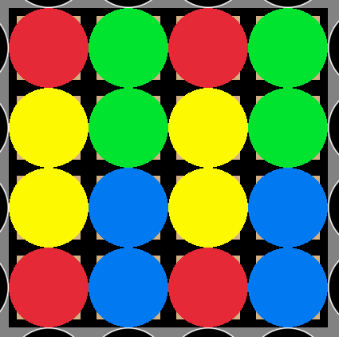

Рис. 1. Возможное начальное состояние

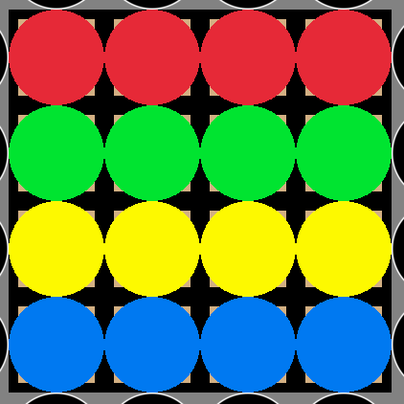

Рис. 2. Целевое состояние

# Исследуемые алгоритмы поиска

Были рассмотрены следующие алгоритмы поиска:

* Поиск в ширину;
* Двунаправленный поиск;
* Эвристический поиск А*.
* В эвристическом поиске использовались эвристики 1 и 3.

## Эвристика 1

Принцип работы данной эвристики заключается в подсчёте количества шариков, которые находятся не на своих местах.

Листинг 1

Эвристика 1

|  |
| --- |
| public static uint Heuristics1(State state, State target) {  float value = 0;  for (var row = 0; row < state.Colors.GetLength(0); row++) {  for (var col = 0; col < state.Colors.GetLength(1); col++) {  if (!state.Colors[row, col].Equals(target.Colors[row, col])) value++;  }  }  return (uint)Math.Floor(value / 4.0f);  } |

Эвристика является допустимой, так как подсчёт шариков, находящихся не на своих местах, всегда будет меньше или равен минимальному числу ходов, требуемых для достижения целевого состояния.

Эвристика основана на ослабленной задаче, в которой каждый шарик может быть перемещён в нужный столбец за 1 ход.

## Эвристика 2

Данная эвристика основанна на принципе подзадач и использует заранее созданные базы данных для каждого цвета и выбирает максимальное значение их баз данных.

Листинг 2

Эвристика 2

|  |
| --- |
| public static uint DBHeuristics(State *state*, State *target*) {      return new uint[4] {          State.redDB[*state*.GetColorPositions(Color.Red)],          State.greenDB[*state*.GetColorPositions(Color.Green)],          State.yellowDB[*state*.GetColorPositions(Color.Yellow)],          State.blueDB[*state*.GetColorPositions(Color.Blue)],      }.Max();  } |

Данная эврисика является допустимой, так как количество ходов необходимое для сбора одного цвета будет меньше минимального количества шагов, необходимых для того, чтобы расставить все шарики на нужные позиции.

## Сравнение эвристик

Эвристика 1 даёт слишком маленькое количество различных оценок, из-за чего поиск, использующий эту эвристику, будет вести себя как поиск в ширину. В то же время, эвристика 2 даёт гораздо большее количество различных оценок, и эти оценки более приближены к реальному числу шагов, необходимому для достижения целевого состояния.

### Доминирование

Если *h*1(*n*), *h*2(*n*) — допустимые эвристические функции, и для любого узла *n* верно неравенство *h*1(*n*) ≥ *h*2(*n*), то *h*1 доминирует над *h*2.

Неравенство выполняется при *h*2=эвристика 1, *h*1=эвристика 2, так как:

1. В случаях, где минимальные расстояния для шариков от их текущих позиций до целевых меток хотя бы в одном случае больше 1, оценка *h*1 будет больше *h*2.
2. В случаях, где минимальные расстояния для всех шариков равны 1, оценки *h*1(*n*)​ и *h*2(*n*)​ будут равны.

Следовательно, эвристика 2 доминирует над эвристикой 1.

# Исследование зависимости показателей поиска от сложности задачи

Для сравнения алгоритмов проведем ряд тестов, отличающихся сложностью задачи, под которой понимается стоимость ее оптимального решения (*d*). Будут исследованы следующие значения *d*: 2, 4, 6, 8, 10. Для каждого значения *d* будет проведено по 10 тестов, отличающихся начальными состояниями, и будут получены средние значения следующих показателей.

1. Число итераций поиска, необходимых для нахождения решения.
2. Максимальное количество узлов, одновременно хранимых в памяти в ходе выполнения поиска.
3. Эффективный коэффициент ветвления *b\** (из тестов находится среднее значение N, и используя его с помощью WolframAlpha вычисляется *b\**).

Тесты проводятся на игровом поле размером 4x4. Коэффициент ветвления в игре «Двигаем шарики» на карте такой размерности равен 8-ми. Также проведём отдельный тест на проверку работы алгоритмов в случае нерешаемой задачи.

Начальные состояния для тестов создавались вручную.

## Примеры начальных состояний

Ниже приведены примеры начальных состояний для каждого *d*.

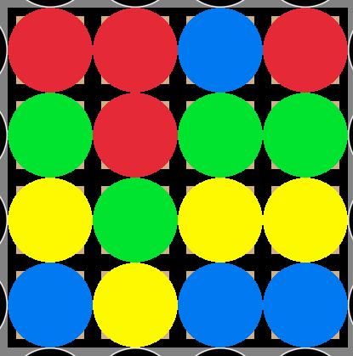

Рис. 3. Пример начального состояния, где d=2

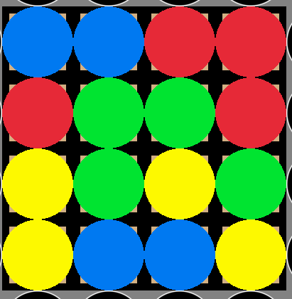

Рис. 4. Пример начального состояния, где d=4

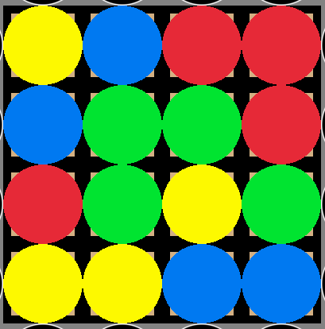

Рис. 5. Пример начального состояния, где d=6

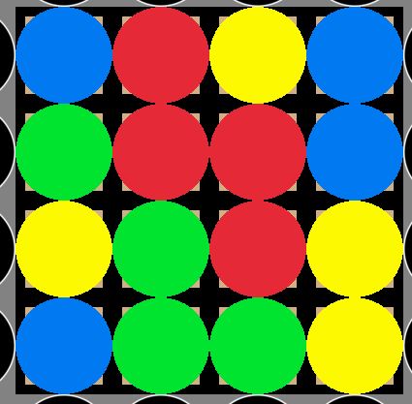

Рис. 6. Пример начального состояния, где d=8

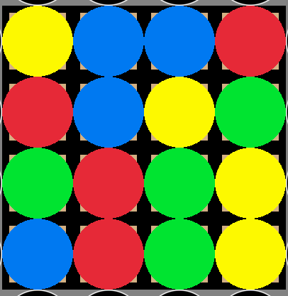

Рис. 7. Пример начального состояния, где d=10

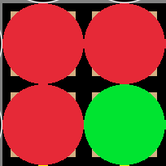

Рис. 8. Пример невозможного состояния

## Таблицы

Ниже приведена таблица, в которой отображены средние значения показателей поисков для каждого d.

Таблица 1

Показатели для каждого поиска с различными d

|  |  |  |  |  |  |  |
| --- | --- | --- | --- | --- | --- | --- |
| Поиск | Показатель | d | | | | |
| 2 | 4 | 6 | 8 | 10 |
| Поиск в ширину | Итерации |  |  |  |  |  |
| N |  |  |  |  |  |
| b* |  |  |  |  |  |
| Двунаправленный  Поиск | Итерации |  |  |  |  |  |
| N |  |  |  |  |  |
| b* |  |  |  |  |  |
| Эвристика 1 | Итерации |  |  |  |  |  |
| N |  |  |  |  |  |
| b* |  |  |  |  |  |
| Эвристика 3 | Итерации |  |  |  |  |  |
| N |  |  |  |  |  |
| b* |  |  |  |  |  |

## Графики

Ниже приведены графики, построенные на основе предыдущей таблицы.

График 1

График 2

График 3

## Выводы

Исходя из графиков можно сделать следующие выводы:

* Нельзя однозначно сказать, что поиск с итеративным углублением лучше поиска в ширину или наоборот.
* Поиск A* с эвристикой 1 лучше поиска в ширину.
* Поиск A* с эвристикой 1 лучше поиска с итеративным углублением.
* Теоретическое заключение превосходства эвристики 2 над эвристикой 1 было подтверждено на практике.

# Выводы

В курсовой работе было проведено исследование четырех алгоритмов поиска в пространстве состояний: поиск в ширину, поиск с итеративным углублением, поиск A* с использованием эвристики 1, поиск A* с использованием эвристики 3. В качестве задачи поиска выступала головоломка «Двигаем шарики».

В результате исследования сделаны следующие выводы:

1. Эвристика 3 доминирует над эвристикой 1, что было подтверждено на практике.
2. Поиск с итеративным углублением не лучше поиска в ширину.
3. Поиск A* с эвристикой 1 лучше поиска в ширину.
4. Поиск A* с эвристикой 1 лучше поиска с итеративным углублением.